МАДОУ «СЦРР-ДС Золотой ключик»

Консультация для родителей
«Развиваем интерес к работе с бумагой»

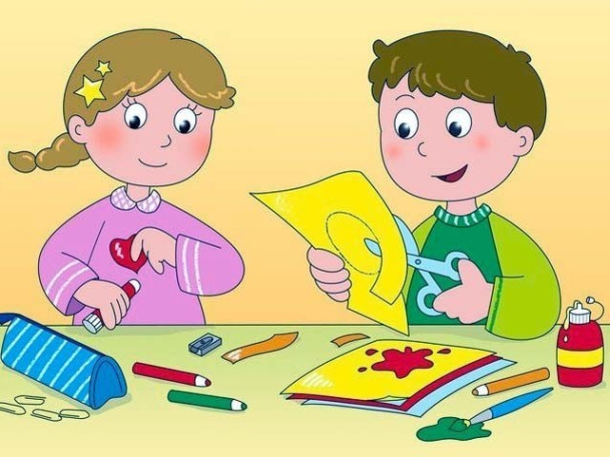

Воспитатель: Дрыгина Е.А.

г. Северобайкальск
Дошкольники очень любят мастерить игрушки вместе с родителями. Совместная работа родителей и детей по изготовлению игрушек удовлетворяет потребность ребёнка в активной деятельности, стремление к поделке вещей, даёт реальное воплощение мысли, фантазии.
Для общего развития очень важно настроение ребёнка и то чувство удовлетворения, радости, которое он испытывает, сделав игрушку. И вы, родители, должны радоваться успехам детей и гордиться ими.
Учитесь вместе организовывать труд по изготовлению поделок из бумаги. А если вы имеете опыт по изготовлению поделок из бумаги, то передайте его своему ребёнку.
Бумага – первый материал, из которого дети начинают мастерить, творить, создавать неповторимые изделия. Она известна всем с раннего детства. Вспомните, как приятно было сделать кораблик из бумаги и пустить его в плавание по весеннему ручью, как стремительно взлетал в небо ваш бумажный самолетик, как ловка, махал крыльями журавлик.
Бумага – материал универсальный. Она легко поддается любым изменениям и даёт большой простор для творчества. Её можно резать, складывать, рвать, скручивать, сгибать, склеивать различными клеями, проделывать разные фокусы. Изделия из нее долго не теряют форму и качество.
Работа с бумагой развивает: внимание, память, логическое и пространственное воображения, художественный вкус, творческие способности и фантазии детей, помогает приобретать навыки конструкторской, учебноисследовательской работы, опыт работы в коллективе, умение выслушивать и воспринимать чужую точку зрения.
Способность работать руками, приучает к точным движениям пальцев, совершенствует мелкую и крупную моторику, развивает глазомер.
Работа с бумагой способствует эстетическому развитию, дети правильно учатся: подбирать цветные сочетания; грамотно составлять
композицию; выбирать форму; привыкают к аккуратности и бережному отношению к материалу. Общение с бумагой существенно влияет на общее развитие ребенка. Еще В. А. Сухомлинский говорил: «Ум ребенка находиться на кончиках пальцев».
Бумажные поделки – занятие, требующее внимательности и терпения. Но изготовленные игрушки, мебель, шкатулочки, корзинки, открытки радуют глаз изящностью и лёгкостью.
А сколько удовольствия приносит процесс изготовления! Создание милых
вещичек из обычной бумаги вместе с детьми гарантирует массу положительных эмоций. К тому же - это прекрасная возможность скрасить увлекательным делом долгие зимние вечера. Для детей моделирование из бумаги – не просто хобби. Вместе с родителями или самостоятельно они могут соорудить подарки друзьям или близким. А лучший подарок тот, который сделан своими руками. Советы при работе с бумагой: Перед тем как сделать из бумаги какую-нибудь поделку, соберите всё необходимое. Для бумажных композиций используется как белая плотная бумага, так и картон, цветная бумага и даже старые журналы и газеты. От того, насколько массивной будет поделка, зависит толщина бумаги. К примеру, большие коробки и корзины требуют плотной бумаги и специального клея. Для ажурных сумочек, шкатулок, открыток можно брать бумагу более тонкую. В любом случае понадобятся клей, ножницы, скрепки, нож по бумаге, линейки, карандаши и кисточки.
С чего начать? Научите ребёнка:
• Садиться за работу с бумагой, вымыв перед этим руки. Иначе его поделки будут не всегда красивыми.
• Если нужно согнуть бумагу, то сгиб должен «смотреть» на ребёнка, а не вверх или вбок.
• Каждый сгиб нужно прогладить ребром линейки, карандаша, чтобы сгиб получился чётким.
• При выполнении аппликации, клей следует наносить специальной кисточкой, а намазывать нужно ту поверхность, которую будут наклеивать. Причём перед тем, как наклеить, смазанная клеем бумага должна немного полежать, чтобы она пропиталась клеем. Проглаживать наклеиваемую деталь через белый листок или салфетку.
Вспомните, какие поделки вы делали в своем детстве, расскажите детям и попробуйте сделать их вместе с ребенком.

